Sistema de Contratación de Servicios Educativos

Especificación de Requisito:

ER 006 - Realizar Pago a los profesores

Versión 1.0

**Lima, abril del 2023**

# **Control de versiones**

| Fecha | Versión | Descripción | Autor |
| --- | --- | --- | --- |
| 13/04/2023 | 1.0 | Creación del documento | Huaman Ortiz Emerson Raul |

# 

# 

# 

# **Índice**

**Índice 3**

**1. Introducción 4**

1.1. Propósito 4

1.2. Alcance 4

1.3. Definiciones, siglas y abreviaciones 4

1.4. Referencias 5

1.5. Resumen 5

**2. Descripción General 6**

2.1. Diagrama de Casos de Usos 6

2.2. Descripción 6

2.3. Actores 7

2.4. Pre Condiciones 7

2.5. Post Condiciones 7

2.6. Flujo Básico 8

2.7. Excepciones 8

2.8. Prototipos visuales 9

2.9. Requerimientos no funcionales 10

# 

# 

# 

# 

# **1.** **Introducción**

## **1.1. Propósito**

Detallar el CUS de “Realizar pago a los profesores”. El cual tiene como propósito realizar de forma correcta el la transferencia de dinero de parte del usuario (alumno) hacia el profesor, implementando un sistema de pago en la página web, de acuerdo a los cursos que haya adquirido y que desea aprender.

## **1.2. Alcance**

El CUS de “Realizar pago a los profesores” se desarrollará por medio de la página web, teniéndose en cuenta que previamente se ejecutará el respectivo Checkout de los cursos seleccionados.

## **1.3.** **Definiciones, siglas y abreviaciones**

* SSL: Secure Socket Layer. Protocolo de seguridad utilizado para garantizar que la información de pago esté cifrada y protegida durante la transmisión.
* PCI DSS: Payment Card Industry Data Security Standard. Estándar de seguridad que establece requisitos para proteger la información de pago de los clientes.
* CVV: Card Verification Value. Código de seguridad de tres o cuatro dígitos que se encuentra en la parte posterior de una tarjeta de crédito y que se utiliza para verificar la identidad del titular de la tarjeta.
* Gateway de pago: Servicio que permite a los comerciantes aceptar pagos en línea y procesar transacciones de tarjetas de crédito.
* Proveedor de pagos: Empresa que proporciona servicios de procesamiento de pagos en línea para comerciantes y empresas.
* Plataforma de cursos en línea: Página web o sistema que ofrece cursos en línea para su compra y acceso.
* Estudiante: Persona que se registra y paga por un curso en línea en la plataforma.
* Pago recurrente: Método de pago en el que se cobra automáticamente al estudiante un monto fijo en un intervalo de tiempo regular, como mensual o anualmente, para tener acceso continuo al curso.
* Tarjeta de crédito/débito: Instrumento financiero que permite a los clientes realizar pagos en línea para adquirir cursos en línea en la plataforma.
* Profesor: Persona que imparte los cursos en línea y tiene acceso al sistema de la plataforma para cargar contenido y hacer seguimiento de los estudiantes.
* Checkout: Página o proceso de pago en la plataforma donde se solicita al estudiante que ingrese los detalles de pago y se procesa el pago del curso en línea.
* Token: Identificador único generado por el proveedor de pagos después de que se haya realizado un pago.
* HTTPS: Protocolo de transferencia de hipertexto seguro, que utiliza criptografía para proteger la información transmitida entre un servidor web y un navegador.
* Plug-in: Software adicional que se instala en un sistema para ampliar o mejorar las capacidades de un software o aplicación existente. En el contexto de los pagos en línea, se refiere a software adicional que se integra en una página web para procesar los pagos en línea de los clientes.

## **1.4. Referencias**

* SCSE-CP.xlsx
* SCSE-PC.xlsx

## **1.5. Resumen**

El proceso de realizar pagos en una página web que ofrece servicios de enseñanza implica varios pasos. Primero, el alumno debe proporcionar los datos de su tarjeta de crédito o débito, incluyendo el CVV, a través de un protocolo HTTPS para garantizar la seguridad de la información. Una vez que se ingresan los datos, el plug-in del proveedor de pagos procesa la transacción y se genera un token único que se asocia con los datos del pago. Este token se utiliza para identificar la transacción en todas las etapas posteriores del proceso de pago.

A continuación, el sistema de pago verifica que el alumno tenga fondos suficientes en su cuenta para cubrir el costo del curso y que la transacción cumpla con los estándares de seguridad de la industria, como el PCI DSS. Si la verificación es exitosa, se realiza el cargo en la tarjeta del alumno, y se le notificará que el pago ha sido procesado correctamente.

Si el pago es recurrente, se establece un plan de pagos y se utiliza el token para facturar al alumno automáticamente en los plazos acordados. Se tiene en cuenta que la ejecución de los diversos pagos vendrán incluido con una comisión, la cual representará un pequeño porcentaje de lo pagado.

# **2.** **Descripción General**

## **2.1. Diagrama de Casos de Usos**

Figura 1. Prototipo del Caso de uso: CU - 006- Realizando Pago a profesor

## **2.2. Descripción**

La funcionalidad de pagos en línea permitirá a los estudiantes realizar pagos en la página web de la empresa de enseñanza a través de un proceso seguro y eficiente. El proceso comenzará cuando el alumno proporcione los datos de su tarjeta de crédito o débito, incluyendo el CVV, en un formulario de pago en línea.

Luego, los datos de la tarjeta se procesarán a través de un protocolo HTTPS seguro para garantizar la protección de la información. Una vez que se ingresan los datos, el sistema verificará que el alumno tenga fondos suficientes en su cuenta para cubrir el costo del curso y que la transacción cumpla con los estándares de seguridad de la industria, como el PCI DSS.

Si la verificación es exitosa, se realizará el cargo en la tarjeta del alumno, incluyendo una pequeña comisión por cada transacción, y se generará un token único que se asocia con los datos del pago. Este token se utilizará para identificar la transacción en todas las etapas posteriores del proceso de pago.

Si el pago es recurrente, se establecerá un plan de pagos y se utilizará el token para facturar al alumno automáticamente en los plazos acordados. En caso de que la transacción no pueda ser capturada por algún motivo, como un error en los datos de la tarjeta o una falta de fondos en la cuenta del alumno, se procederá con un proceso de devolución de fondos.

## **2.3. Actores**

* Servidor del negocio

## **2.4. Pre Condiciones**

* El alumno debe tener una cuenta en la plataforma de enseñanza en línea.
* El alumno debe haber elegido un curso para tomar y haber seleccionado la opción de pago en línea.
* El alumno debe tener acceso a una tarjeta de crédito o débito válida y con fondos suficientes para cubrir el costo del curso.
* La plataforma de enseñanza en línea debe tener una integración con un proveedor de pagos en línea que pueda procesar los pagos de los alumnos.
* La plataforma de enseñanza en línea debe haber establecido un acuerdo con el proveedor de pagos en línea para cobrar una pequeña comisión por cada transacción.
* El servidor de negocio debe estar disponible y funcionando correctamente para procesar el pago y generar el token único asociado a la transacción.
* El proveedor de pagos en línea debe estar disponible y funcionando correctamente para procesar el pago y realizar el cargo en la tarjeta del alumno.
* La conexión a Internet entre el alumno, la plataforma de enseñanza en línea, el proveedor de pagos en línea y el servidor de negocio debe estar estable y funcionando correctamente.

## **2.5. Post Condiciones**

* La transacción de pago se realiza con éxito y se registra en la base de datos de la página web.
* El alumno recibe una confirmación de pago por correo electrónico.
* El profesor recibe el pago correspondiente de la página web, después de deducir la comisión por transacción
* Si hay algún problema al procesar el pago, se le notifica al alumno y se le devuelve su dinero.
* Si la transacción es recurrente, se establece un plan de pagos y se utiliza el token para facturar al alumno automáticamente en los plazos acordados.

## **2.6. Flujo Básico**

1. El sistema verifica si el usuario ha iniciado sesión y tiene los permisos necesarios para realizar pagos a los profesores.
2. El usuario selecciona el profesor al que desea realizar el pago y especifica el monto a pagar.
3. El usuario confirma los montos y selecciona la opción de "pagar".
4. El sistema ejecuta el Caso de Uso de "Generar Token de Pago" y se genera un token único que se asocia con los datos de la transacción (ID de la venta, nombre del profesor, monto total a pagar, descuento, si aplica).
5. El sistema envía el token al servidor de pagos para que se realice el cobro por medio del proveedor de servicios de pago contratado.
6. El servidor de pagos confirma el cobro y envía una notificación al sistema indicando el éxito de la transacción. [EX1]
7. El sistema actualiza el estado de pago de los profesores a "Pagado" y registra la transacción con el número de orden y descripción del cargo.
8. El sistema envía un correo electrónico a cada profesor informando que se le ha realizado el pago correspondiente a su trabajo de la semana.
9. El usuario recibe una confirmación en pantalla indicando que la transacción se ha realizado con éxito.

## **2.7. Excepciones**

**[EX1]: Respuesta del servidor de pagos**

* Si la respuesta del servidor de pagos indica que la transacción ha sido exitosa, se continúa con el Flujo Básico.
* Si la respuesta del servidor de pagos indica que ha habido un error, el sistema mostrará un mensaje de error y cancelará la transacción inmediatamente. El usuario tendrá la opción de intentar realizar el pago nuevamente.
* Si el usuario no tiene fondos suficientes para realizar los pagos, el sistema mostrará un mensaje de error indicando que no se pudo realizar el pago por falta de fondos.
* Si el usuario cancela la transacción antes de confirmar el pago, el sistema mostrará una confirmación de cancelación de la transacción.

## **2.8. Prototipos visuales**

* Selección del curso deseado: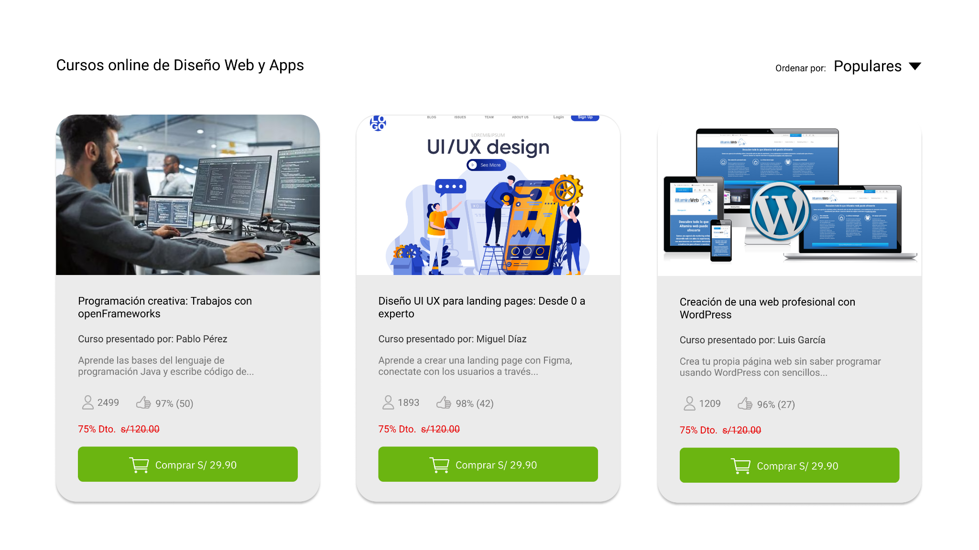

* Compra del producto: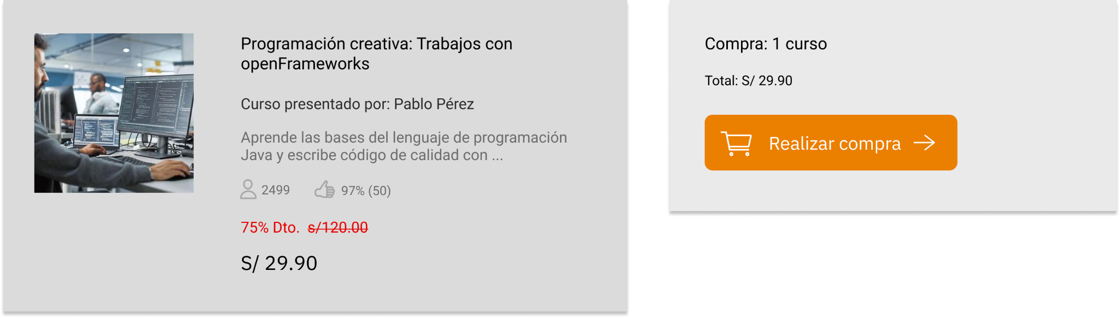
* Confirmar compra: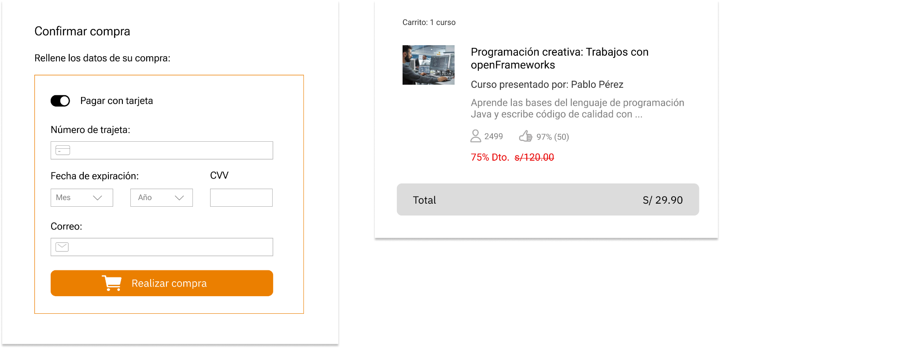

## **2.9. Requerimientos no funcionales**

* RNF 001 - Seguridad
* RNF 002 - Fiabilidad
* RNF 003 - Disponibilidad
* RNF 004 - Mantenimiento